
LENINE APRESENTA SHOW VOZ E VIOLÃO COM CLÁSSICOS DA CARREIRA E CANÇÕES DO NOVO ÁLBUM "EITA"
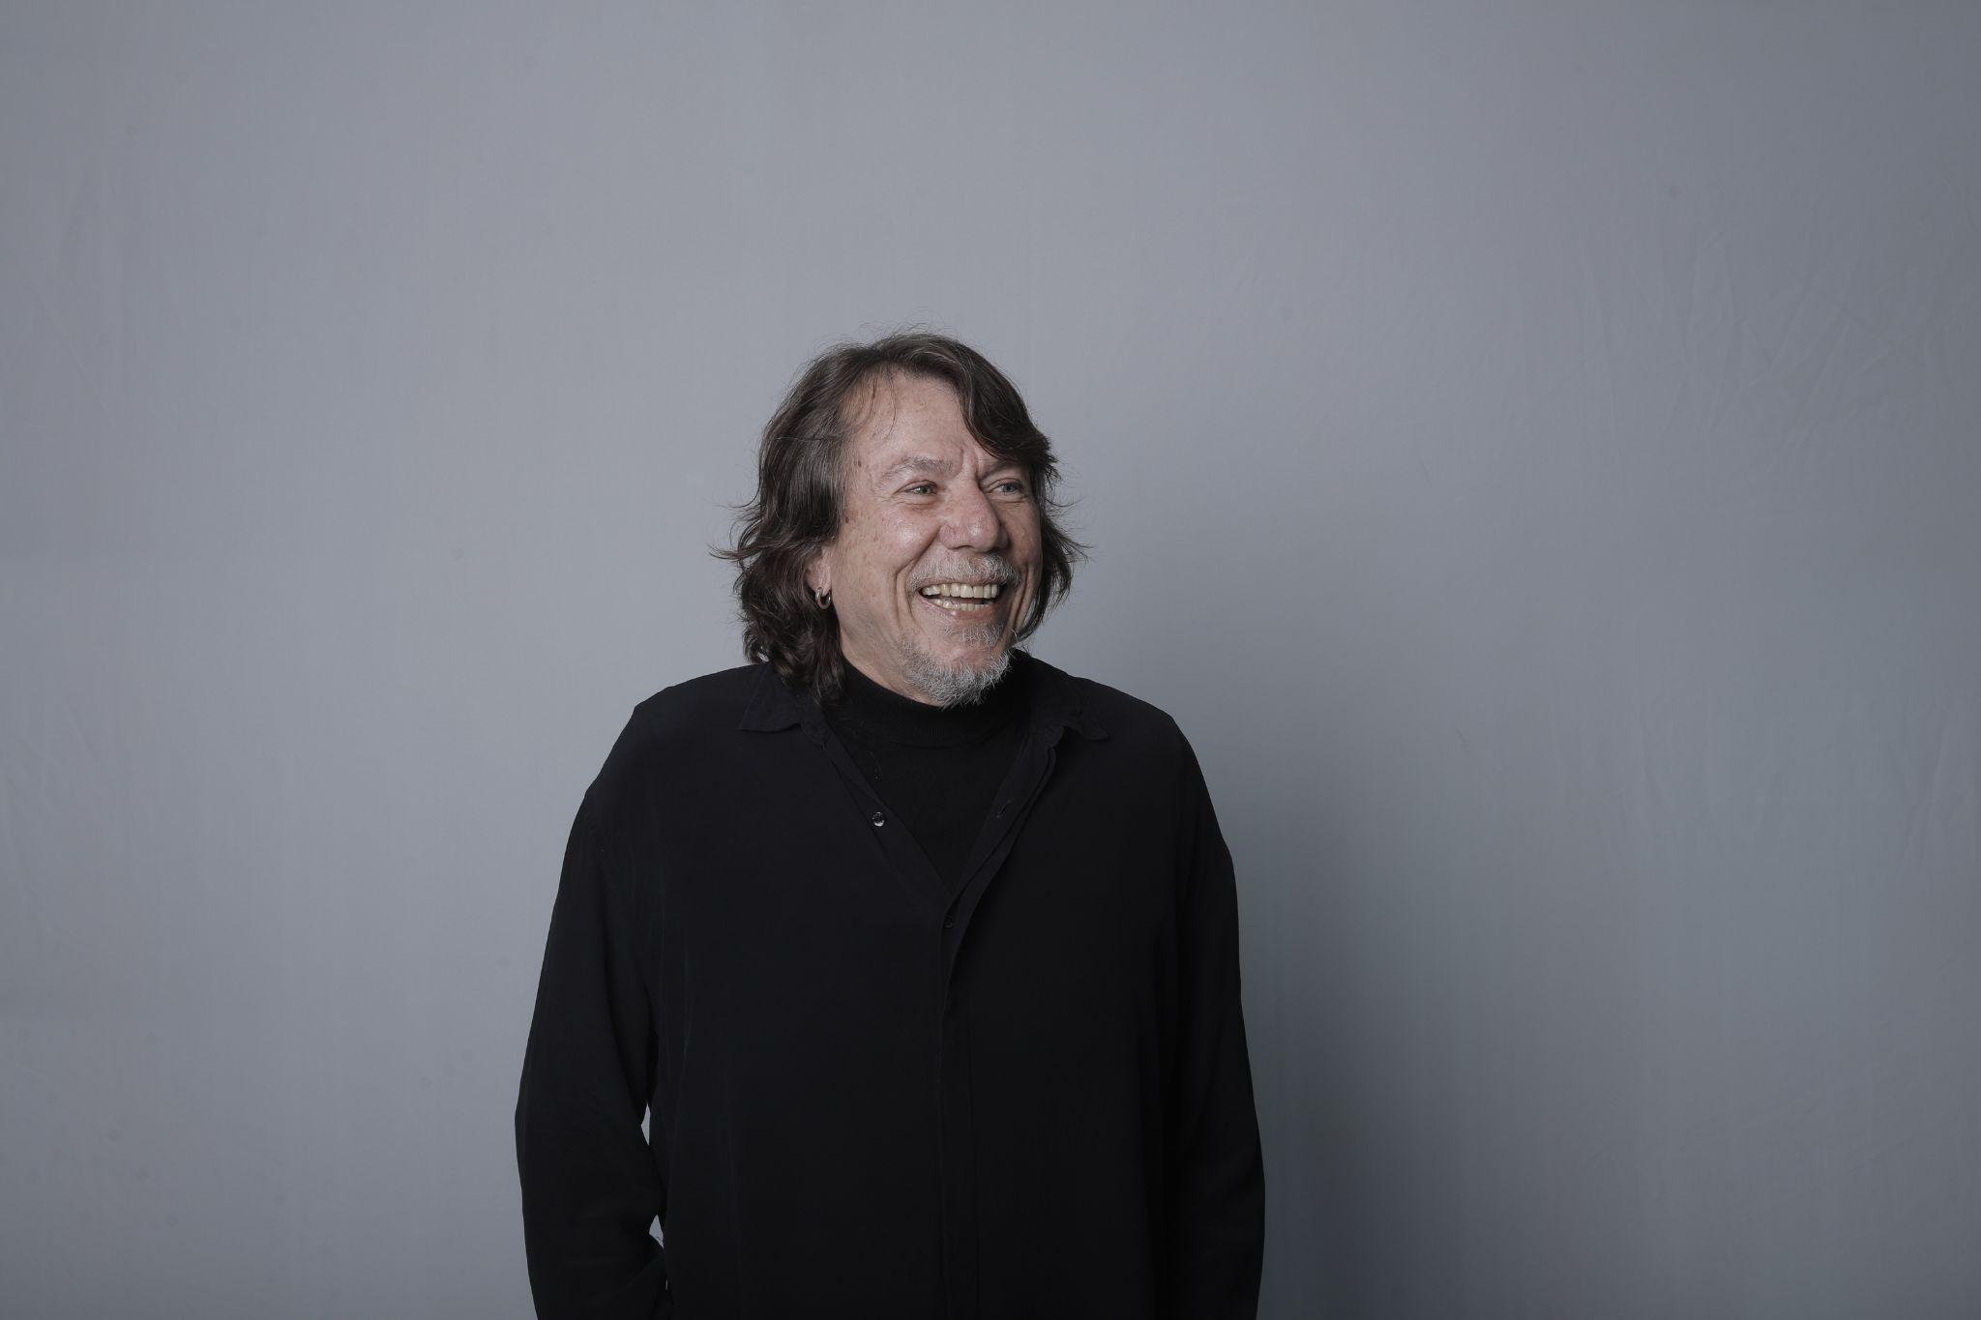
O CANTAUTOR LENINE. FOTO: SIDARTA
Um dos mais importantes cantautores da música brasileira, Lenine sobe ao palco em formato voz e violão para um espetáculo que percorre diferentes momentos de sua trajetória, reunindo sucessos que marcaram gerações e canções de seu trabalho mais recente, "EITA". Em cena, Lenine reafirma a força da palavra e da melodia que o tornaram um dos nomes mais singulares da música brasileira contemporânea.
No repertório, clássicos como "Paciência" (Lenine / Dudu Falcão), "Hoje Eu Quero Sair Só" (Lenine / Mu Chebabi / Caxa Aragão), "Jack Soul Brasileiro" (Lenine), "Leão do Norte" (Lenine / Paulo César Pinheiro), "Simples Assim" (Lenine / Dudu Falcão) e "Candeeiro Encantado" (Lenine / Paulo César Pinheiro) dividem espaço com composições do novo álbum, entre elas a faixa-título "EITA" (Lenine), além de "Confia em Mim" (Lenine / Dudu Falcão) e "Foto de Família" (Lenine / João Cavalcanti). O formato intimista evidencia a potência das canções e do violão multifônico e percussivo que se tornou uma das marcas registradas de Lenine.
Não por acaso, o artista se define como um cantautor: aquele que canta as próprias composições e transforma em música as questões, os afetos e as inquietações do seu tempo. Desde o início da carreira, construiu uma obra autoral marcada pela experimentação, pela mistura de referências e pela busca constante por novas sonoridades, sem nunca perder de vista suas raízes nordestinas.
Nascido no Recife, Lenine desenvolveu uma linguagem musical única ao reunir influências que vão da tradição popular brasileira ao rock, da música erudita aos ritmos nordestinos. A carreira discográfica começou oficialmente nos anos 1980, mas ganhou projeção internacional com "Olho de Peixe" (1993), ao lado do percussionista Marcos Suzano. Desde então, consolidou uma discografia marcada por álbuns conceituais e inovadores, como "Na Pressão" (1999), "Falange Canibal" (2002), "Labiata" (2008) e "Chão" (2011), reafirmando sua vocação para reinventar a canção brasileira.
Lançado no final de 2025, "EITA" é considerado pelo próprio artista um de seus trabalhos mais íntimos. Produzido por Bruno Giorgi, um dos três filhos de Lenine, "EITA" nasceu como um projeto multimídia que reúne disco, filme e espetáculo, ampliando a experiência das canções e aprofundando o diálogo entre música e imagem. Dedicado aos mestres Dominguinhos, Hermeto Pascoal, Letieres Leite e Naná Vasconcelos, o trabalho tem participações de Maria Bethânia, Maria Gadú, Siba, Gabriel Ventura e da família Bongar.
Ao longo de mais de quatro décadas de carreira, Lenine construiu uma obra reconhecida pela liberdade criativa e pela permanente inquietação artística. Vencedor de sete Grammys Latinos, doze Prêmios da Música Brasileira e duas premiações da APCA, segue fiel à condição de cronista do seu tempo, transformando em canções as percepções sobre o mundo, sempre movido pela curiosidade e pelo desejo de experimentar.



